Тема 1.1.3. Система обеспечения качества информационных систем
Обеспечение безопасности функционирования информационных систем

Защита
- Физически. /корпуса т прочая фурнитура/
- Программно. / создание и использование средств программных защиты/
- Интеллектуально / законодательно уровне препятствию контрафакту и вредоносным системам/
- Профилактичесмки / согласно эксплуатационной документации/
- Организационнл / обеспечение резервирования и архивы, дублирование/
- Документальное сопровождение на всех этапах жизни деятельности.

Программно –
Разработка интерфейса физического доступа.

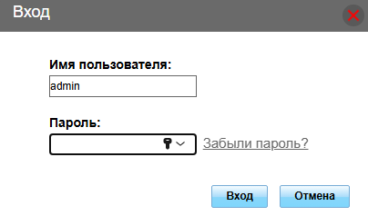

Выбор режима безопасности
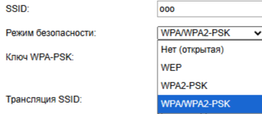

пункты обеспечения безопасности беспроводных систем
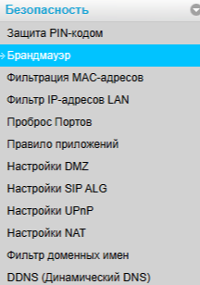

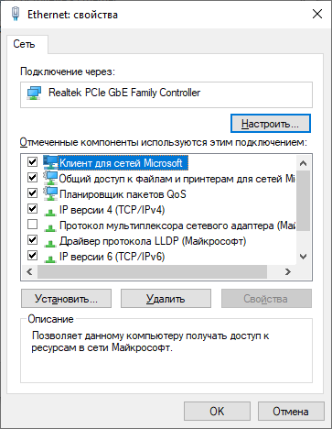 включение и выключение нужных протоколов

Использование атрибутов
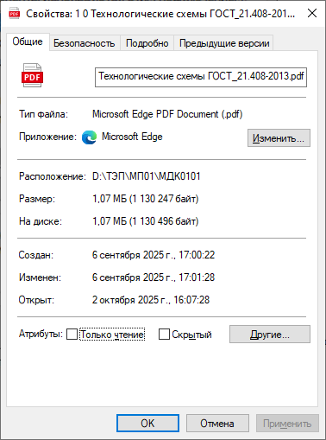 установить атрибуты на файл.

Установить права доступа к информации
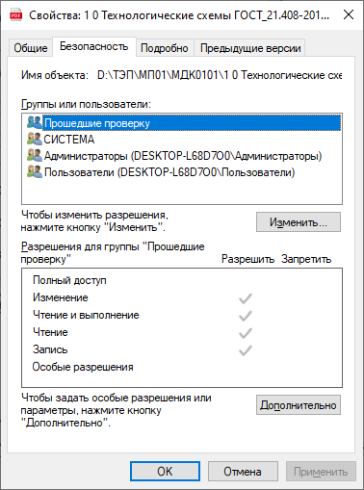

Ниже материалы с интернета
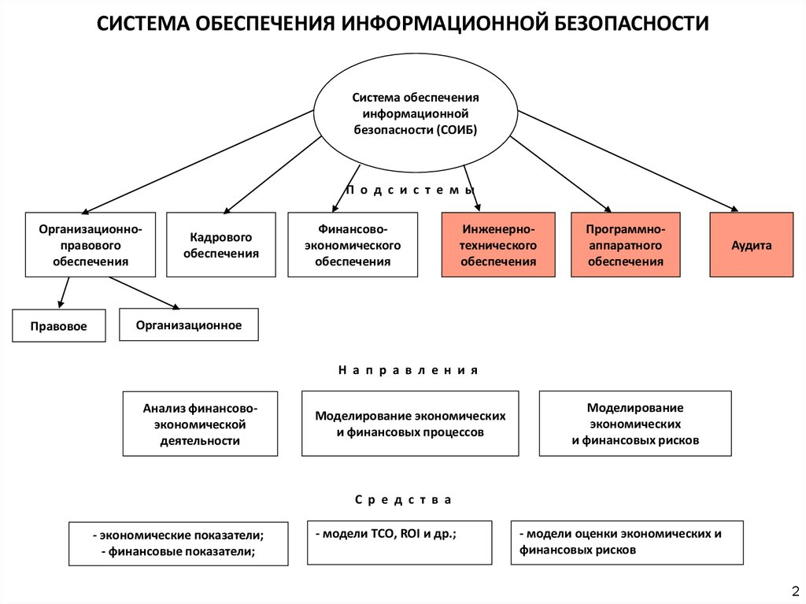

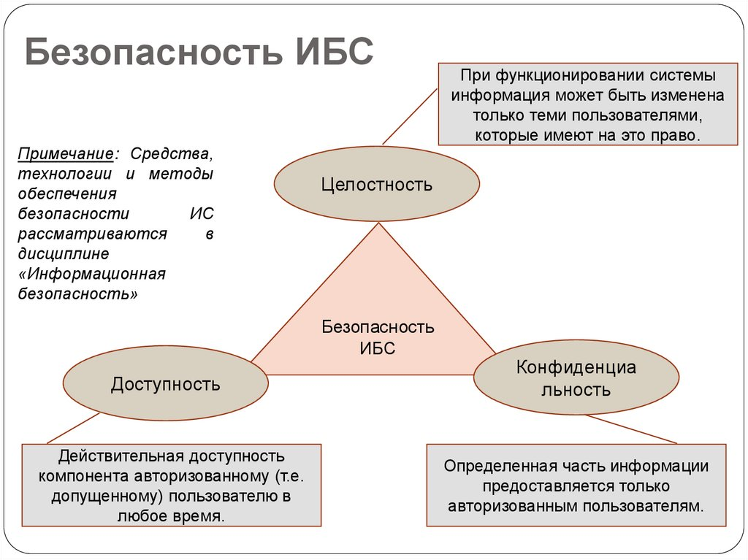

Законодательные меры
Некоторые нормативные акты, регулирующие обеспечение безопасности информационных систем:
- 152-ФЗ «О персональных данных» — регулирует работу с персональными данными граждан, требует, чтобы организации обрабатывали сведения только на законных основаниях и преимущественно с согласия субъекта. kedu.rudigital-dpr.gosuslugi.ru
- 187-ФЗ «О безопасности критической информационной инфраструктуры» — направлен на охрану критически важных отраслей — энергетики, транспорта, финансов, здравоохранения, связи. Владельцы систем обязаны классифицировать объекты, определять уровень значимости и передавать сведения в ФСТЭК. kedu.ruklerk.ru

Организационные
Некоторые организационные меры по обеспечению безопасности информационных систем:
- Политика безопасности — стратегический документ с целями, приоритетами, правилами.
- Правила работы с конфиденциальной информацией — как хранить, шифровать, передавать.
- Процедуры контроля доступа — кто и к каким данным имеет доступ.
- Планы реагирования на инциденты — что делать при утечке или атаке.
- Меры физзащиты — пропускной режим, контроль зон, журнал посещений, порядок работы с носителями.
blog.infra-tech.ru

Технические
Для защиты информационных систем используют технические средства защиты информации (СЗИ) — комплекс аппаратных, программных и криптографических решений. Некоторые виды СЗИ: esapro.ru
- Аппаратные средства — физически ограничивают доступ к информации или блокируют технические каналы её утечки.
- Программные средства — обеспечивают контроль доступа, мониторинг действий пользователей и защиту от кибератак.
- Физические средства — направлены на защиту носителей информации от физического проникновения или повреждения.
- Криптографические методы — шифрование данных и использование электронной подписи обеспечивают конфиденциальность и аутентичность информации.
esapro.ru

Экспертиза
Экспертиза информационной безопасности — процесс анализа, оценки и проверки систем, технологий и процессов, используемых для защиты информации. Цель — выявить уязвимости, оценить уровень защиты и предоставить рекомендации по улучшению мер безопасности. Некоторые методы экспертизы: ocexp.ru
- Анализ уязвимостей — использование специализированных сканеров для выявления слабых мест в программном обеспечении, сетевых устройствах и конфигурациях.
- Тестирование на проникновение (пентестинг) — моделирование атак злоумышленников для выявления уязвимостей и оценки уровня безопасности систем.

